TRẮC NGHIỆM ĐÚNG SAI QUY LUẬT PHÂN LY ĐỘC LẬP
Câu 1. Hình dưới mô tả thí nghiệm kiểm chứng của Mendel (thí nghiệm lai hai tính trạng màu sắc hạt và hình dạng hạt ở cây đậu Hà Lan). Theo lí thuyết, phát biểu nào sau đây đúng hay sai?

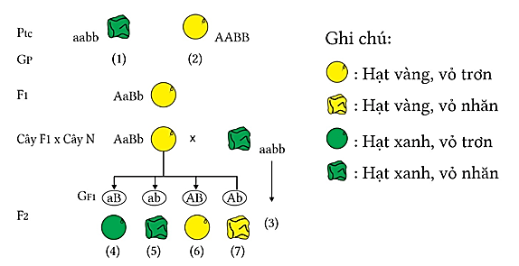

Nội dung | Đúng | Sai
a) Phép lai giữa cây F1 và cây N là phép lai phân tích.
b) Nếu ở F2 có 1000 cây thì số lượng các cây (4); (5); (6); (7) lần lượt là 250:250:250:250.
c) Nếu tiếp tục lấy các cây F2 giao phấn ngẫu nhiên cho tối đa 4 loại kiểu hình.
d) Nếu tiếp tục lấy F2 tự thụ thu được tỉ lệ kiểu hình hạt xanh, vỏ nhăn là 9/16.

Câu 2. Ở một loài thực vật lưỡng bội, allele A quy định thân cao trội hoàn toàn so với allele a quy đinh thân thâp; allele B quy định hoa đỏ trội hoàn toàn so với allele b quy định hoa vàng. Cho 3 cây thân thấp, hoa đỏ (P) tự thụ phấn, thu được F₁. Biết rằng không có đột biến xảy ra. Theo lí thuyết, trong các trường hợp về tỉ lệ kiểu hình sau đây, phát biểu nào đúng hay sai với các trường hợp phù hợp với tỉ lệ kiểu hình của F1?
Nội dung | Đúng | Sai
a) 3 cây thân thấp, hoa đỏ : 1 cây thân thấp, hoa vàng.
b) 5 cây thân thấp, hoa đỏ : 1 cây thân thấp, hoa vàng.
c) 7 cây thân thấp, hoa đỏ : 1 cây thân thấp, hoa vàng.
d) 11 cây thân thấp, hoa đỏ : 1 cây thân thấp, hoa vàng.

Câu 3. Ở một loài thực vật, xét 2 tính trạng do 2 gene phân li độc lập quy định, mỗi gene có 2 allele trội lặn hoàn toàn. Cho lai cây thân cao, hoa trắng với cây thân thấp, hoa đỏ thu được F₁ có 100% thân cao, hoa đỏ. Cho cây F₁ lai phân tích thu được Fa. Theo lý thuyết, phát biểu nào sau đây đúng hay sai?
Nội dung | Đúng | Sai
a) Cây F₁ có kiểu gene dị hợp về cả hai cặp gene.
b) Ở Fa, tỉ lệ cây thân thấp, hoa đỏ là 1/4.
c) Cho các cây F₁ tự thụ phấn thu được 3/16 cây thân cao, hoa trắng.
d) Tất cả các cây thân cao, hoa đỏ F₁ đều không thuần chủng.
Câu 4. Ở đậu Hà Lan, allele A quy định thân cao trội hoàn toàn so với allele a quy đinh thân thấp; allele B quy định hoa đỏ trội hoàn toàn so với allele b quy đinh hoa trắng. Hai cặp gene này phân li độc lập. Biết rằng không xảy ra đột biến. Theo lí thuyết, phát biểu nào sau đây đúng hay sai?
Nội dung | Đúng | Sai
a) Ở loài này có tối đa 4 loại kiểu gene quy định kiểu hình thân cao, hoa đỏ
b) Cho một cây thân cao, hoa trắng tự thụ phấn, có thể thu được đời con có 75% thân cao, hoa trắng.
c) Cho một cây thân cao, hoa đỏ tự thụ phấn, nếu thu được đời con có 4 loại kiểu hình thì số cây thân cao, hoa trắng ở đời con chiếm 18,75%.
d) Cho cây thân cao, hoa đỏ lai phân tích, có thể thu được đời con có 2 loại kiểu hình.

Câu 5. Hình dưới giải thích cơ sở tế bào học thí nghiệm kiểm chứng của Mendel (thí nghiệm lai hai tính trạng màu sắc hạt và hình dạng hạt ở cây đậu Hà Lan). Theo lí thuyết, phát biểu nào sau đây đúng hay sai?
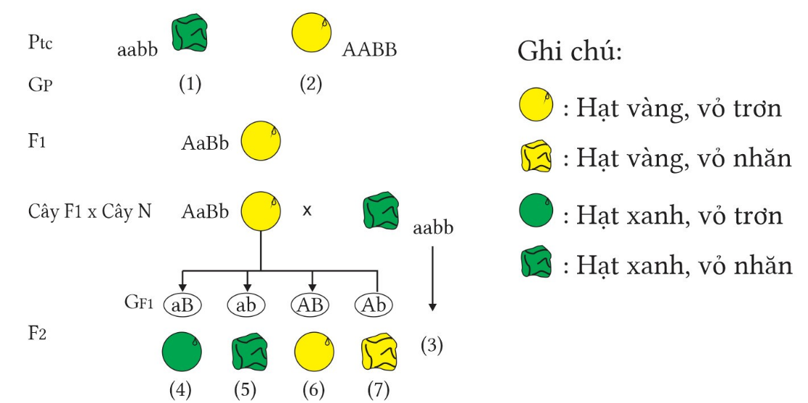

Nội dung | Đúng | Sai
a) (1) và (2) chỉ cho duy nhất 1 loại giao tử.
b) Kiểu gene của (6) là AaBb và biểu hiện ra kiểu hình hạt vàng, vỏ trơn và chiếm tỉ lệ 25%.
c) Nếu cây F1 giảm phân bình thường sẽ cho 4 loại giao tử.
d) Nếu có 1 tế bào sinh dục đực của cây F1 tiến hành giảm phân thì chỉ cho 2 loại giao tử.

Câu 6. Khi nói về ý nghĩa của các quy luật di truyền của Mendel, phát biểu nào sau đây đúng hay sai?
Nội dung | Đúng | Sai
a) Phương pháp nghiên cứu của Mendel là phương pháp thực nghiệm kết hợp với phân tích thống kế kết quả thu được.
b) Các quy luật di truyền của Mendel đặt nền móng cho di truyền học hiện đại.
c) Sự truyền đạt "nhân tố di truyền" của Mendel chính là sự phân li và tổ hợp các gene cùng với sự phân li và tổ hợp nhiễm sắc thể trong giảm phân, thụ tinh.
d) Các quy luật di truyền phân li. phân li độc lập của Mendel là cơ sở cho phép giải thích hiện tượng di truyền của nhiều biến dị tổ hợp ở sinh vật và sự đa dạng di truyền.

Câu 7. Một loài thực vật, cho cây thân cao, lá nguyên giao phấn với cây thân thấp, lá xẻ (P), thu được F₁ gồm toàn cây thân cao, lá nguyên. Lai phân tích cây F₁, thu được Fa có kiểu hình phân li theo tỉ lệ 1 cây thân cao, lá nguyên : 1 cây thân cao, lá xẻ : 1 cây thân thấp, lá nguyên : 1 cây thân thấp, lá xẻ. Cho biết mỗi gene quy định một tính trạng. Theo lí thuyết, nhận định nào sau đây đúng hay sai?

Nội dung | Đúng | Sai
a) Cây thân thấp, lá nguyên ở Fa giảm phân bình thường tạo ra 2 loại giao tử.
b) Cho cây F₁ tự thụ phấn, thu được F₂ có 1/3 số cây thân cao, lá xẻ.
c) Cây thân cao, lá xẻ ở Fa đồng hợp tử về 2 cặp gene.
d) Kiểu gene cây thân cao, lá nguyên ở Fa và F₁ là khác nhau.

Câu 8. Các nhà khoa học đang nghiên cứu các dòng ruồi sau đây
P₁:Thân sáng màu và cánh bình thường
P₂: Thân sáng màu và không cánh
P₃: Thân tối màu và không cánh
P₄: Thần sáng màu và cánh bình thường
Sau đó họ thực hiện các phép lai sau và thu được các kết quả, nhận định nào sau đây đúng hay sai?

Số lượng ruồi
Thí nghiệm | Thân sáng màu và cánh bình thường | Thân sáng màu và không cánh | Thân tối màu và cánh  bình thường | Thân tối màu và không cánh
P₁ P₂ | 61 | 62 | 23 | 20
P₁ P₃ | 42 | 44 | 40 | 43
P₃ P₄ | 165 | 0 | 0 | 0

Nội dung | Đúng | Sai
a) Các gene quy định màu thân và cánh phân ly độc lập với nhau.
b) Phép lai giữa P1 và P3 là phép lai phân tích.
c) Kiểu gene P₁ là AaBb, P₂ là aaBb, P₃ là aabb, P₄ là AABB.
d) Trong số 4 dòng ruồi thì khi đem dòng ruồi P₁ giao phối ngẫu nhiên sẽ cho nhiều loại kiểu hình nhất.

Câu 9. Hình vẽ thể hiện giả thuyết phân lý độc lập của Mendel, phát biểu nào sau đây đúng hay sai?

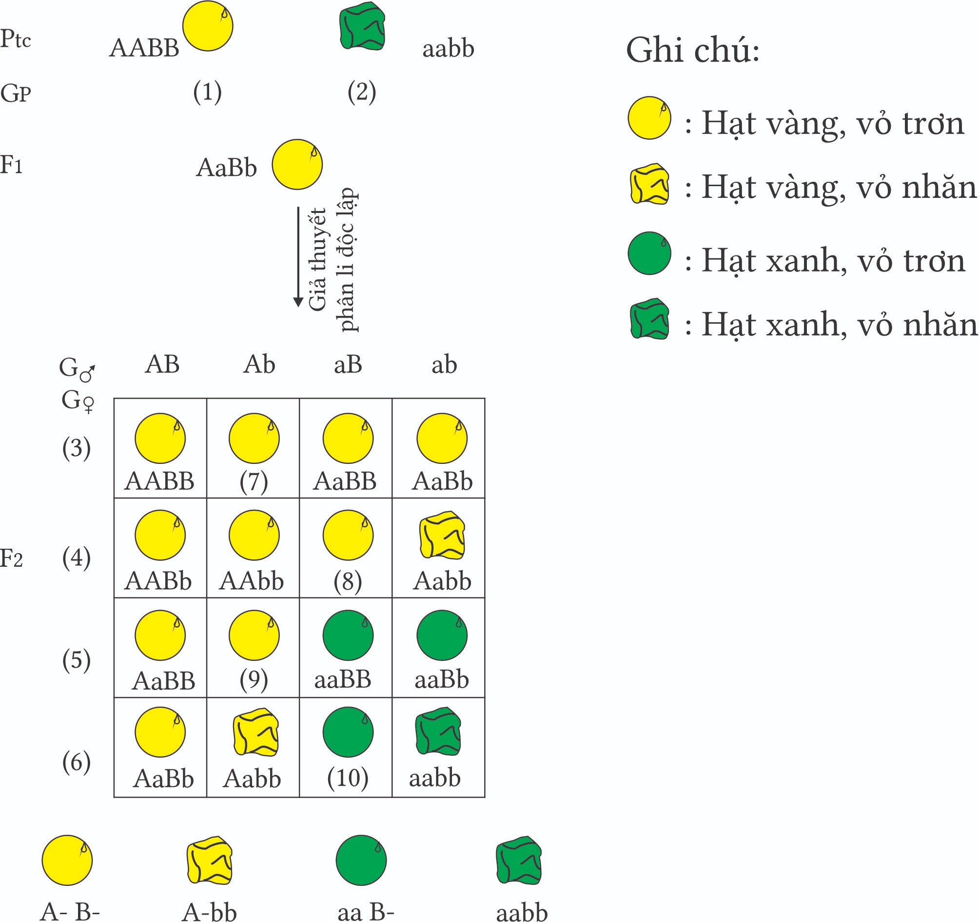

Nội dung | Đúng | Sai
a) Ở giao tử bố mẹ Gp, (1) và (2) chỉ cho một loại giao tử.
b) Giao tử ở cơ thể cái (3), (4), (5), (6) lần lượt là AB, Ab, aB, ab.
c) Các cây (7), (8), (9) có kiểu hình giống nhau nhưng kiểu gene khác nhau.
d) Tỉ lệ kiểu gene của cây (10) có tỉ lệ bằng 1/16.

Câu 10. Ở một loài thực vật, xét hai tính trạng, mỗi tính trạng đều do một gene có 2 allele quy định và gene trội là trội hoàn toàn, hai gene phân ly độc lập. Cho cây A có kiểu hình trội về tính trạng 1 và kiểu hình lặn về tính trạng 2 giao phấn với cây B có kiểu hình lặn về tính trạng 1 và kiểu hình trội về tính trạng 2, thu được đời con có kiểu hình phân li theo tỉ lệ 1: 1:1:1. Biết rằng không xảy ra đột biến. Theo lí thuyết, phát biểu nào sau đây đúng hay sai?
Nội dung | Đúng | Sai
a) Cây A và cây B đều có một cặp gene dị hợp tử.
b) Ở đời con có 4 loại kiểu gene với tỉ lệ bằng nhau.
c) Nếu lấy F1 giao phối ngẫu nhiên có thể thu được tối đa 4 loại kiểu hình.
d) Ở đời con, số cá thể mang kiểu hình trội về một tính trạng chiếm ¼.

Câu 11. Thí nghiệm của Mendel: Pt/c: (lai thuận và nghịch): cây hạt vàng, vỏ trơn cây hạt xanh, vỏ nhăn được mô tả bằng hình bên dưới. Theo lí thuyết, nhận định nào sau đây đúng hay sai?

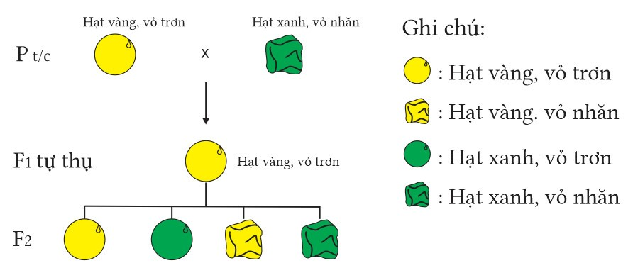

Nội dung | Đúng | Sai
a) Pt/c: AAbb aaBB.
b) F₁: 100% AaBb.
c) F₂ có tỉ lệ kiểu hình là 3:3:1:1.
d) F₂: những cây hạt vàng, vỏ trơn có 3 kiểu gene; những cây hạt vàng, vỏ nhăn có 2 kiểu gene, những cây hạt xanh, vỏ trơn có 3 kiểu gene và những cây hạt xanh, vỏ trơn có 1 kiểu gene.

Câu 12. Trong một thí nghiệm ở một loài thực vật, cho các cây P tự thụ phấn, được F₁ gồm 4 loại kiểu hình, trong đó kiểu hình thân thấp, hạt dài chiếm tỉ lệ 6,25%. Biết mỗi gene qui định 1 tính trạng, các cặp gene nằm trên các cặp NST thường khác nhau, tương phản với thân thấp, hạt dài là thân cao, hạt tròn. Theo lí thuyết, có bao nhiêu phát biểu sau đây đúng?

Nội dung | Đúng | Sai
a) Cây P dị hợp tử một cặp gen.
b) Ở F1, có 5 kiểu gen quy định kiểu hình thân cao, hạt tròn.
c) Tỉ lệ cây thân thấp, hạt tròn thu được ở F1 là 18,75%.
d) Trong các cây thân cao, hạt tròn ở F1, cây dị hợp về 1 cặp gen chiếm tỉ lệ 2/9.

Câu 13. Ở một loài thực vật, xét 2 gene phân li độc lập, mỗi gene quy định một tính trạng và đều có 2 allele trội lặn hoàn toàn. Thực hiện các phép lai giữa các cây A, B, C, D, trong đó mỗi đời con đều có số lượng cá thể đủ lớn để thỏa mãn thống kê. Sau đó đem lai phân tích đời con mỗi phép lai, thu được F_{b}. Kết quả thể hiện trong bảng. Theo lí thuyết, nhận định nào sau đây đúng hay sai?
Phép lai | P | Thông số kiểu hình F₁ | Tỉ lệ kiểu hình F_{b}
1 | A x B | 1 loại kiểu hình | 1 : 1
2 | A x C | 1 loại kiểu hình | 1 : 1
3 | B x C | 1 loại kiểu hình | 1 : 1 : 1 : 1
4 | A x D | 1 loại kiểu hình | 1 : 1 : 1 : 1
5 | B x D | 1 loại kiểu hình | 1 : 1
6 | C x D | 1 loại kiểu hình | 1 : 1

Nội dung | Đúng | Sai
a) Mỗi cây A, B, C đem lai phân tích đều cho đời con đồng tính.
b) Các cây F₁₋₁ có thể có kiểu gene giống các cây F₁₋₂ .
c) Cây F1-3 tự thụ phấn, đời con có thể thu được tối đa 4 loại kiểu gene.
d) Đem F1-1 lai với F1-2, đời con có thể chỉ thu được 1 loại kiểu hình.

Câu 14. Thí nghiệm và cơ sở tế bào học quy luật di truyền Mendel (thí nghiệm lai hai tính trạng màu sắc hạt và hình dạng hạt ở cây đậu Hà Lan). Theo lí thuyết, nhận định nào sau đây đúng hay sai?
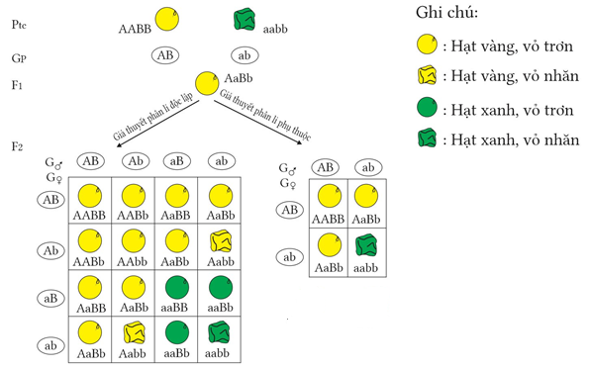

Nội dung | Đúng | Sai
a) Nếu hai gene di truyền phụ thuộc nhau thì tỉ lệ kiểu hình thu được ở đời con F2 là 3 :1.
b) Giả thuyết phụ thuộc được đề xuất không phù hợp với thí nghiệm của Mendel, chứng tỏ các gene quy định tính trạng không di truyền cùng nhau.
c) Kết quả giả thuyết đưa ra phân li độc lập là phù hợp. Vì kết quả kiểu hình đời con hoàn toàn phù hợp với kết quả thí nghiệm.
d) Ở F2 có 4 loại kiểu hình, trong đó kiểu hình A_B_ chiếm tỉ lệ cao nhất.

LỜI GIẢI
Câu 1. Hình dưới mô tả thí nghiệm kiểm chứng của Mendel (thí nghiệm lai hai tính trạng màu sắc hạt và hình dạng hạt ở cây đậu Hà Lan). Theo lí thuyết, phát biểu nào sau đây đúng hay sai?

Nội dung | Đúng | Sai
a) Phép lai giữa cây F1 và cây N là phép lai phân tích. | Đ
b) Nếu ở F2 có 1000 cây thì số lượng các cây (4); (5); (6); (7) lần lượt là 250:250:250:250. | Đ
c) Nếu tiếp tục lấy các cây F2 giao phấn ngẫu nhiên cho tối đa 4 loại kiểu hình. | Đ
d) Nếu tiếp tục lấy F2 tự thụ thu được tỉ lệ kiểu hình hạt xanh, vỏ nhăn là 9/16. |  | S

Hướng dẫn giải
c) Cây AaBb giao phối ngẫu nhiên cho 4 loại kiểu hình.
d ) Các cây F2 gồm 1/4 AaBb: 1/4 Aabb: 1/4 aaBb: 1/4 aabb tự thụ sẽ thu đc aabb = ¼ x1/16+1/4x1/4x2+ ¼=25/64.
Câu 2. Ở một loài thực vật lưỡng bội, allele A quy định thân cao trội hoàn toàn so với allele a quy đinh thân thâp; allele B quy định hoa đỏ trội hoàn toàn so với allele b quy định hoa vàng. Cho 3 cây thân thấp, hoa đỏ (P) tự thụ phấn, thu được F₁. Biết rằng không có đột biến xảy ra. Theo lí thuyết, trong các trường hợp về tỉ lệ kiểu hình sau đây, phát biểu nào đúng hay sai với các trường hợp phù hợp với tỉ lệ kiểu hình của F1?
Nội dung | Đúng | Sai
a) 3 cây thân thấp, hoa đỏ : 1 cây thân thấp, hoa vàng. | Đ
b) 5 cây thân thấp, hoa đỏ : 1 cây thân thấp, hoa vàng. | Đ
c) 7 cây thân thấp, hoa đỏ : 1 cây thân thấp, hoa vàng. |  | S
d) 11 cây thân thấp, hoa đỏ : 1 cây thân thấp, hoa vàng. | Đ

Hướng dẫn giải
Cây thân thấp hoa đỏ có kiểu gene aaBb hoặc aaBB Có 4 trường hợp có thể xảy ra:
a đúng 3 cây có kiểu gene aaBb → 3 thân thấp hoa đỏ: 1 thân thấp hoa vàng.
b đúng 2 Cây có kiểu gene aaBb, 1 cây có kiểu gene aaBB →5 cây thân thấp, hoa đỏ : 1 cây thân thấp, hoa vàng.
c sai 3 cây có kiểu gene aaBB → 100% Thân thấp hoa đỏ.
d đúng có 2 cây kiểu hình aaBB, 1 cây có kiểu gene aaBb → 11 cây thân thấp, hoa đò : 1 cây thân thấp, hoa vàng.
Câu 3. Ở một loài thực vật, xét 2 tính trạng do 2 gene phân li độc lập quy định, mỗi gene có 2 allele trội lặn hoàn toàn. Cho lai cây thân cao, hoa trắng với cây thân thấp, hoa đỏ thu được F₁ có 100% thân cao, hoa đỏ. Cho cây F₁ lai phân tích thu được Fa. Theo lý thuyết, phát biểu nào sau đây đúng hay sai?
Nội dung | Đúng | Sai
a) Cây F₁ có kiểu gene dị hợp về cả hai cặp gene. | Đ
b) Ở Fa, tỉ lệ cây thân thấp, hoa đỏ là 1/4. | Đ
c) Cho các cây F₁ tự thụ phấn thu được 3/16 cây thân cao, hoa trắng. | Đ
d) Tất cả các cây thân cao, hoa đỏ F₁ đều không thuần chủng. | Đ

Hướng dẫn giải
a, b,c, d đúng
F1 100% cao đỏ F1dị hợp 2 cặp gene
Câu 4. Ở đậu Hà Lan, allele A quy định thân cao trội hoàn toàn so với allele a quy đinh thân thấp; allele B quy định hoa đỏ trội hoàn toàn so với allele b quy đinh hoa trắng. Hai cặp gene này phân li độc lập. Biết rằng không xảy ra đột biến. Theo lí thuyết, phát biểu nào sau đây đúng hay sai?
Nội dung | Đúng | Sai
a) Ở loài này có tối đa 4 loại kiểu gene quy định kiểu hình thân cao, hoa đỏ | Đ
b) Cho một cây thân cao, hoa trắng tự thụ phấn, có thể thu được đời con có 75% thân cao, hoa trắng. | Đ
c) Cho một cây thân cao, hoa đỏ tự thụ phấn, nếu thu được đời con có 4 loại kiểu hình thì số cây thân cao, hoa trắng ở đời con chiếm 18,75%. | Đ
d) Cho cây thân cao, hoa đỏ lai phân tích, có thể thu được đời con có 2 loại kiểu hình. | Đ

Hướng dẫn giải
b .Aabb x Aabb 75% A-bb
c. AaBb x AaBb
d. AaBB x aabb
Câu 5. Hình dưới giải thích cơ sở tế bào học thí nghiệm kiểm chứng của Mendel (thí nghiệm lai hai tính trạng màu sắc hạt và hình dạng hạt ở cây đậu Hà Lan). Theo lí thuyết, phát biểu nào sau đây đúng hay sai?

Nội dung | Đúng | Sai
a) (1) và (2) chỉ cho duy nhất 1 loại giao tử. | Đ
b) Kiểu gene của (6) là AaBb và biểu hiện ra kiểu hình hạt vàng, vỏ trơn và chiếm tỉ lệ 25%. | Đ
c) Nếu cây F1 giảm phân bình thường sẽ cho 4 loại giao tử. | Đ
d) Nếu có 1 tế bào sinh dục đực của cây F1 tiến hành giảm phân thì chỉ cho 2 loại giao tử. | Đ

Câu 6. Khi nói về ý nghĩa của các quy luật di truyền của Mendel, phát biểu nào sau đây đúng hay sai?
Nội dung | Đúng | Sai
a) Phương pháp nghiên cứu của Mendel là phương pháp thực nghiệm kết hợp với phân tích thống kế kết quả thu được. | Đ
b) Các quy luật di truyền của Mendel đặt nền móng cho di truyền học hiện đại. | Đ
c) Sự truyền đạt "nhân tố di truyền" của Mendel chính là sự phân li và tổ hợp các gene cùng với sự phân li và tổ hợp nhiễm sắc thể trong giảm phân, thụ tinh. | Đ
d) Các quy luật di truyền phân li. phân li độc lập của Mendel là cơ sở cho phép giải thích hiện tượng di truyền của nhiều biến dị tổ hợp ở sinh vật và sự đa dạng di truyền. | Đ

Câu 7. Một loài thực vật, cho cây thân cao, lá nguyên giao phấn với cây thân thấp, lá xẻ (P), thu được F₁ gồm toàn cây thân cao, lá nguyên. Lai phân tích cây F₁, thu được Fa có kiểu hình phân li theo tỉ lệ 1 cây thân cao, lá nguyên : 1 cây thân cao, lá xẻ : 1 cây thân thấp, lá nguyên : 1 cây thân thấp, lá xẻ. Cho biết mỗi gene quy định một tính trạng. Theo lí thuyết, nhận định nào sau đây đúng hay sai?

Nội dung | Đúng | Sai
a) Cây thân thấp, lá nguyên ở Fa giảm phân bình thường tạo ra 2 loại giao tử. | Đ
b) Cho cây F₁ tự thụ phấn, thu được F₂ có 1/3 số cây thân cao, lá xẻ. |  | S
c) Cây thân cao, lá xẻ ở Fa đồng hợp tử về 2 cặp gene. |  | S
d) Kiểu gene cây thân cao, lá nguyên ở Fa và F₁ là khác nhau. |  | S

Hướng dẫn giải
Quy ước gen: A: Thân cao > a: Thân thấp
B: Lá nguyên > b: lá xẻ
F1 cao, nguyên (Aa, Bb) x (aa, bb) $→$ Fa = 1:1:1:1 => 2 cặp gen phân li độc lập.
F1: 1AaBb:1Aabb:1aaBb:1aabb.
Fa: thấp, nguyên: aaBb cho 2 loại giao tử -->a đúng.
F1 AaBb tự thụ → F2: cao, xẻ (A - bb) = 3/16--> b sai.
Fa có KG cây cao, xẻ là Aabb --> c sai.
Fa có KG cây cao, nguyên là AaBb --> d sai.
Câu 8. Các nhà khoa học đang nghiên cứu các dòng ruồi sau đây
P₁:Thân sáng màu và cánh bình thường
P₂: Thân sáng màu và không cánh
P₃: Thân tối màu và không cánh
P₄: Thần sáng màu và cánh bình thường
Sau đó họ thực hiện các phép lai sau và thu được các kết quả, nhận định nào sau đây đúng hay sai?

Số lượng ruồi
Thí nghiệm | Thân sáng màu và cánh bình thường | Thân sáng màu và không cánh | Thân tối màu và cánh  bình thường | Thân tối màu và không cánh
P₁ P₂ | 61 | 62 | 23 | 20
P₁ P₃ | 42 | 44 | 40 | 43
P₃ P₄ | 165 | 0 | 0 | 0

Nội dung | Đúng | Sai
a) Các gene quy định màu thân và cánh phân ly độc lập với nhau. | Đ
b) Phép lai giữa P1 và P3 là phép lai phân tích. | Đ
c) Kiểu gene P₁ là AaBb, P₂ là aaBb, P₃ là aabb, P₄ là AABB. |  | S
d) Trong số 4 dòng ruồi thì khi đem dòng ruồi P₁ giao phối ngẫu nhiên sẽ cho nhiều loại kiểu hình nhất. | Đ

Hướng dẫn giải
C sai P2 là Aabb
Câu 9. Hình vẽ thể hiện giả thuyết phân lý độc lập của Mendel, phát biểu nào sau đây đúng hay sai?

Nội dung | Đúng | Sai
a) Ở giao tử bố mẹ Gp, (1) và (2) chỉ cho một loại giao tử. | Đ
b) Giao tử ở cơ thể cái (3), (4), (5), (6) lần lượt là AB, Ab, aB, ab. | Đ
c) Các cây (7), (8), (9) có kiểu hình giống nhau nhưng kiểu gene khác nhau. | Đ
d) Tỉ lệ kiểu gene của cây (10) có tỉ lệ bằng 1/16. | Đ

Câu 10. Ở một loài thực vật, xét hai tính trạng, mỗi tính trạng đều do một gene có 2 allele quy định và gene trội là trội hoàn toàn, hai gene phân ly độc lập. Cho cây A có kiểu hình trội về tính trạng 1 và kiểu hình lặn về tính trạng 2 giao phấn với cây B có kiểu hình lặn về tính trạng 1 và kiểu hình trội về tính trạng 2, thu được đời con có kiểu hình phân li theo tỉ lệ 1: 1:1:1. Biết rằng không xảy ra đột biến. Theo lí thuyết, phát biểu nào sau đây đúng hay sai?
Nội dung | Đúng | Sai
a) Cây A và cây B đều có một cặp gene dị hợp tử. | Đ
b) Ở đời con có 4 loại kiểu gene với tỉ lệ bằng nhau. | Đ
c) Nếu lấy F1 giao phối ngẫu nhiên có thể thu được tối đa 4 loại kiểu hình. | Đ
d) Ở đời con, số cá thể mang kiểu hình trội về một tính trạng chiếm ¼. |  | S

Hướng dẫn giải

Cây A có kiểu hình trội về tính trạng 1 và kiểu hình lặn về tính trạng 2 giao phấn với cây B có kiểu hình lặn về tính trạng 1 và kiểu hình trội về tính trạng 2, thu được đời con có kiểu hình phân li
theo tỉ lệ 1:1:1:1 thì có thể xảy ra các trường hợp:
+ Trường hợp 1: Mỗi cặp gen quy định tính trạng nằm trên 1 cặp NST. Khi đó P: Aabb × aaBb →
Đời con: lAaBb: 1Aabb: laaBb: laabb
a đúng. Dù ở trường hợp nào thì cây A và cây B đều có một cặp gen dị hợp tử.
b đúng. Chúng có thể là 1AaBb: l Aabb: l aaBb: l aabb
c đúng.
d sai. Tỉ lệ kiểu hình trội về một tính trạng chiếm tỉ lệ 1/2.
Câu 11. Thí nghiệm của Mendel: Pt/c: (lai thuận và nghịch): cây hạt vàng, vỏ trơn cây hạt xanh, vỏ nhăn được mô tả bằng hình bên dưới. Theo lí thuyết, nhận định nào sau đây đúng hay sai?

Nội dung | Đúng | Sai
a) Pt/c: AAbb aaBB. |  | S
b) F₁: 100% AaBb. | Đ
c) F₂ có tỉ lệ kiểu hình là 3:3:1:1. |  | S
d) F₂: những cây hạt vàng, vỏ trơn có 3 kiểu gene; những cây hạt vàng, vỏ nhăn có 2 kiểu gene, những cây hạt xanh, vỏ trơn có 3 kiểu gene và những cây hạt xanh, vỏ trơn có 1 kiểu gene. |  | S

Câu 12. Trong một thí nghiệm ở một loài thực vật, cho các cây P tự thụ phấn, được F₁ gồm 4 loại kiểu hình, trong đó kiểu hình thân thấp, hạt dài chiếm tỉ lệ 6,25%. Biết mỗi gene qui định 1 tính trạng, các cặp gene nằm trên các cặp NST thường khác nhau, tương phản với thân thấp, hạt dài là thân cao, hạt tròn. Theo lí thuyết, có bao nhiêu phát biểu sau đây đúng?

Nội dung | Đúng | Sai
a) Cây P dị hợp tử một cặp gen. |  | S
b) Ở F1, có 5 kiểu gen quy định kiểu hình thân cao, hạt tròn. |  | S
c) Tỉ lệ cây thân thấp, hạt tròn thu được ở F1 là 18,75%. | Đ
d) Trong các cây thân cao, hạt tròn ở F1, cây dị hợp về 1 cặp gen chiếm tỉ lệ 2/9. |  | S

Hướng dẫn giải
Khi các cặp gen qui định các cặp tính trạng nằm trên các cặp NST thường khác nhau có nghĩa là các gen phân li độc lập với nhau.
a. Sai. Đề cho P có cùng kiểu gen tự thụ phấn, F1 thu được 4 loại kiểu hình, trong đó kiểu hình thân thấp, hạt dài chiếm tỉ lệ 6,25% = 1/16 => F1 có 16 tổ hợp => P dị hợp 2 cặp gen, tính trạng thân cao trội so với thân thấp, hạt tròn trội so với hạt dài.
b. Sai. F1 có 4 kiểu gen quy định kiểu hình thân cao, hạt tròn là AABB, AaBB, AABb, AaBb.
c.Đúng. Tỉ lệ cây thân thấp, hạt tròn (aaB – ) ở F1 là 3/16 = 18,75%.
d.Sai. Trong các cây thân cao, hạt tròn ở F1, cây dị hợp 1 cặp gen chiếm tỉ lệ: $\frac{4}{9}$
Câu 13. Ở một loài thực vật, xét 2 gene phân li độc lập, mỗi gene quy định một tính trạng và đều có 2 allele trội lặn hoàn toàn. Thực hiện các phép lai giữa các cây A, B, C, D, trong đó mỗi đời con đều có số lượng cá thể đủ lớn để thỏa mãn thống kê. Sau đó đem lai phân tích đời con mỗi phép lai, thu được F_{b}. Kết quả thể hiện trong bảng. Theo lí thuyết, nhận định nào sau đây đúng hay sai?
Phép lai | P | Thông số kiểu hình F₁ | Tỉ lệ kiểu hình F_{b}
1 | A x B | 1 loại kiểu hình | 1 : 1
2 | A x C | 1 loại kiểu hình | 1 : 1
3 | B x C | 1 loại kiểu hình | 1 : 1 : 1 : 1
4 | A x D | 1 loại kiểu hình | 1 : 1 : 1 : 1
5 | B x D | 1 loại kiểu hình | 1 : 1
6 | C x D | 1 loại kiểu hình | 1 : 1

Nội dung | Đúng | Sai
a) Mỗi cây A, B, C đem lai phân tích đều cho đời con đồng tính. | Đ
b) Các cây F₁₋₁ có thể có kiểu gene giống các cây F₁₋₂ . |  | S
c) Cây F1-3 tự thụ phấn, đời con có thể thu được tối đa 4 loại kiểu gene. |  | S
d) Đem F1-1 lai với F1-2, đời con có thể chỉ thu được 1 loại kiểu hình. | Đ

Hướng dẫn giải
Thấy rằng các cặp lai giữa 4 cây A, B, C, D đều cho F₁ đồng tính, tức mỗi cá thể đều thuần chủng.
- Các gene đang xét cho 4 dòng thuần chủng là AABB, aabb, AAbb, aaBB.
- Phép lai phân tích F₁₋₃ và F₁₋₄ đều cho tỉ lệ 1 : 1 : 1 : 1 chứng tỏ F₁₋₃ và F₁₋₄ có kiểu gene AaBb.
Thấy rằng, B/C x A và B/C x D đều cho kết quả giống nhau, mà B x C cho ra F₁ là AaBb; chứng tỏ B và C phải là AAbb và aaBB.
Do vậy, A và D là AABB và aabb, lúc này:
- a đúng.
- b sai, vì B, C là 2 dòng thuần chủng khác nhau.
- c sai, F₁₋₃ có kiểu gene AaBb tự thụ phấn cho đời con tối đa 9 kiểu gene.
- d đúng, nếu A là dòng AABB, thì F₁₋₁ và F₁₋₂ có kiểu gene là AaBB và AABb; nên đời con đồng tính.

Câu 14. Thí nghiệm và cơ sở tế bào học quy luật di truyền Mendel (thí nghiệm lai hai tính trạng màu sắc hạt và hình dạng hạt ở cây đậu Hà Lan). Theo lí thuyết, nhận định nào sau đây đúng hay sai?

Nội dung | Đúng | Sai
a) Nếu hai gene di truyền phụ thuộc nhau thì tỉ lệ kiểu hình thu được ở đời con F2 là 3 :1. | Đ
b) Giả thuyết phụ thuộc được đề xuất không phù hợp với thí nghiệm của Mendel, chứng tỏ các gene quy định tính trạng không di truyền cùng nhau. | Đ
c) Kết quả giả thuyết đưa ra phân li độc lập là phù hợp. Vì kết quả kiểu hình đời con hoàn toàn phù hợp với kết quả thí nghiệm. | Đ
d) Ở F2 có 4 loại kiểu hình, trong đó kiểu hình A_B_ chiếm tỉ lệ cao nhất. | Đ

